8.4.2020, SPO - 3.B

Delovni zvezek
Preberi besedilo in si oglej slike.
V zvezek napiši naslov ČUTILA. Nato eno pod drugo zapiši vsa čutila npr. čutilo za tip…
Naloga
Na voljo imaš dve nalogi. Izberi si eno in jo naredi. Upoštevaj načrt dela.
Pri izdelavi zajčkovega kozarčka lahko uporabiš lonček iz papirja, brke narediš iz kartona, oči narišeš.
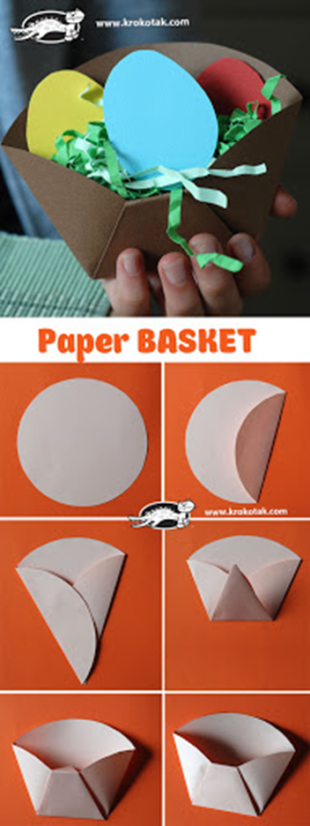
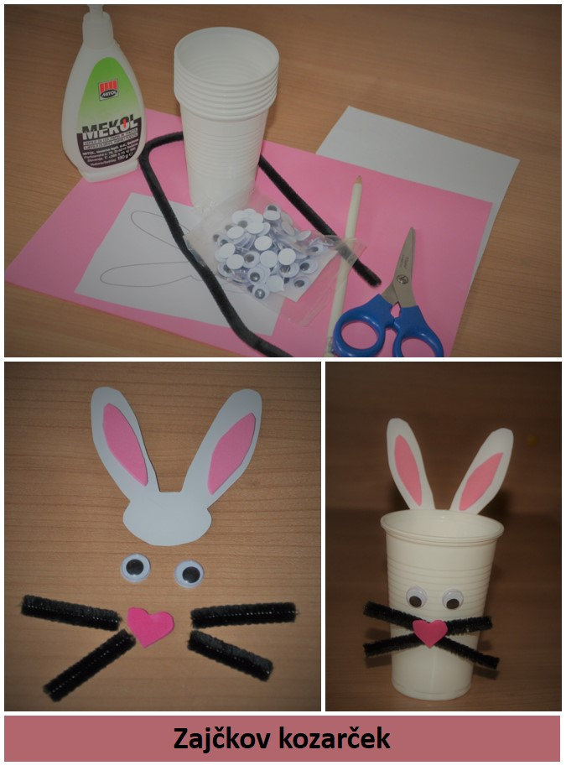

Želim ti lepe velikonočne praznike!
Učiteljica Irena

